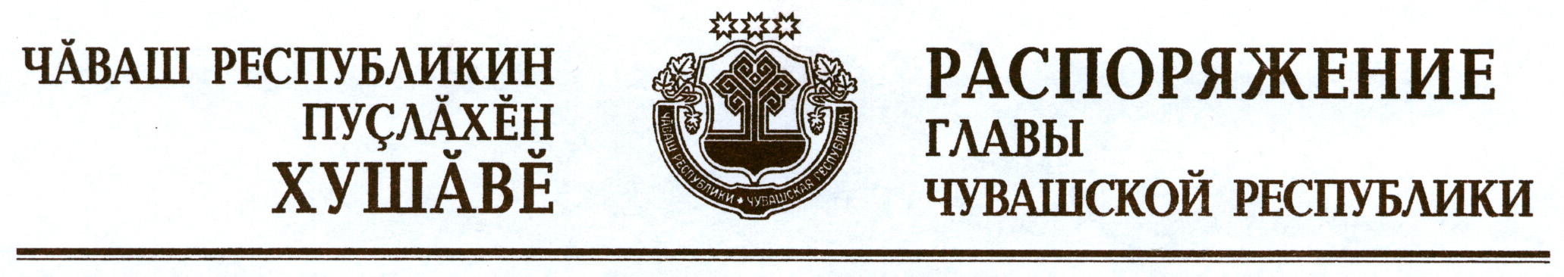

В соответствии со статьей 72 Конституции Чувашской Республики
и статьей 7 Закона Чувашской Республики «О мировых судьях Чувашской Республики» дать согласие на назначение Музыкантова Сергея Николаевича на должность мирового судьи судебного участка № 1 Вурнарского
района Чувашской Республики на восьмилетний срок полномочий.

Глава
Чувашской Республики М.Игнатьев

г. Чебоксары
21 февраля 2013 года
№ 38-рг

